**GELDERLAND - Plaats = Zwiep (GLD) De Zwiepse Molen (Stellingmolen)**

Zwiepseweg 165  
7241 PT Zwiep

* 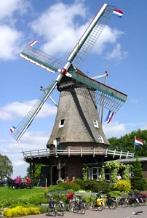De huidige molen werd eerst oorspronkelijk in 1851 gebouwd door E. Postel nabij "De Diepe Put" op de Zwiepse Berg bij Barchem.
* Daarna werd de molen wegens ongunstige windvang een paar keer verplaatst.
* In 1880 werd de molen op de huidige locatie opgetrokken.
* In 1967 is molen een keer gerestaureerd.
* In 1992 werd voor het behoud van de molen deze ondergebracht in de "Stichting behoud Zwiepse Molen".
* Vanaf die tijd dreef Evert Postel Jr. met zijn vrouw een voederhandel en restaurant.
* In 2006 moest de voederhandel wegens omzetverlies opgedoekt worden.